* **Tabla comparativa de tipos de datos**

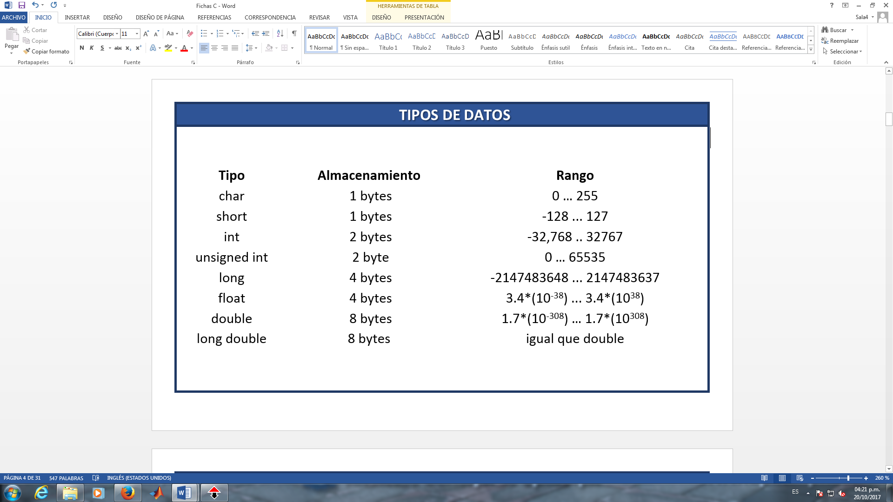

* **Tipos de operadores según su precedencia**

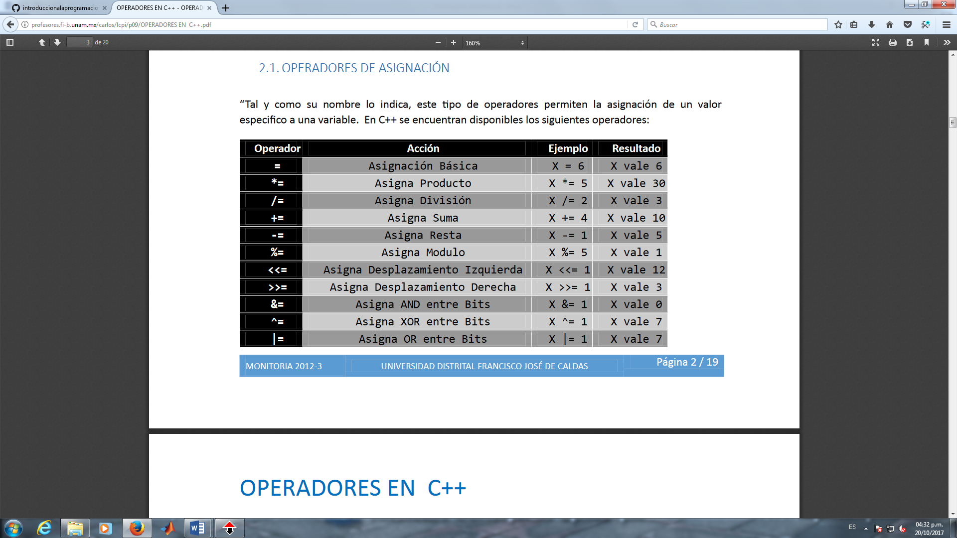

Operadores de Asignación

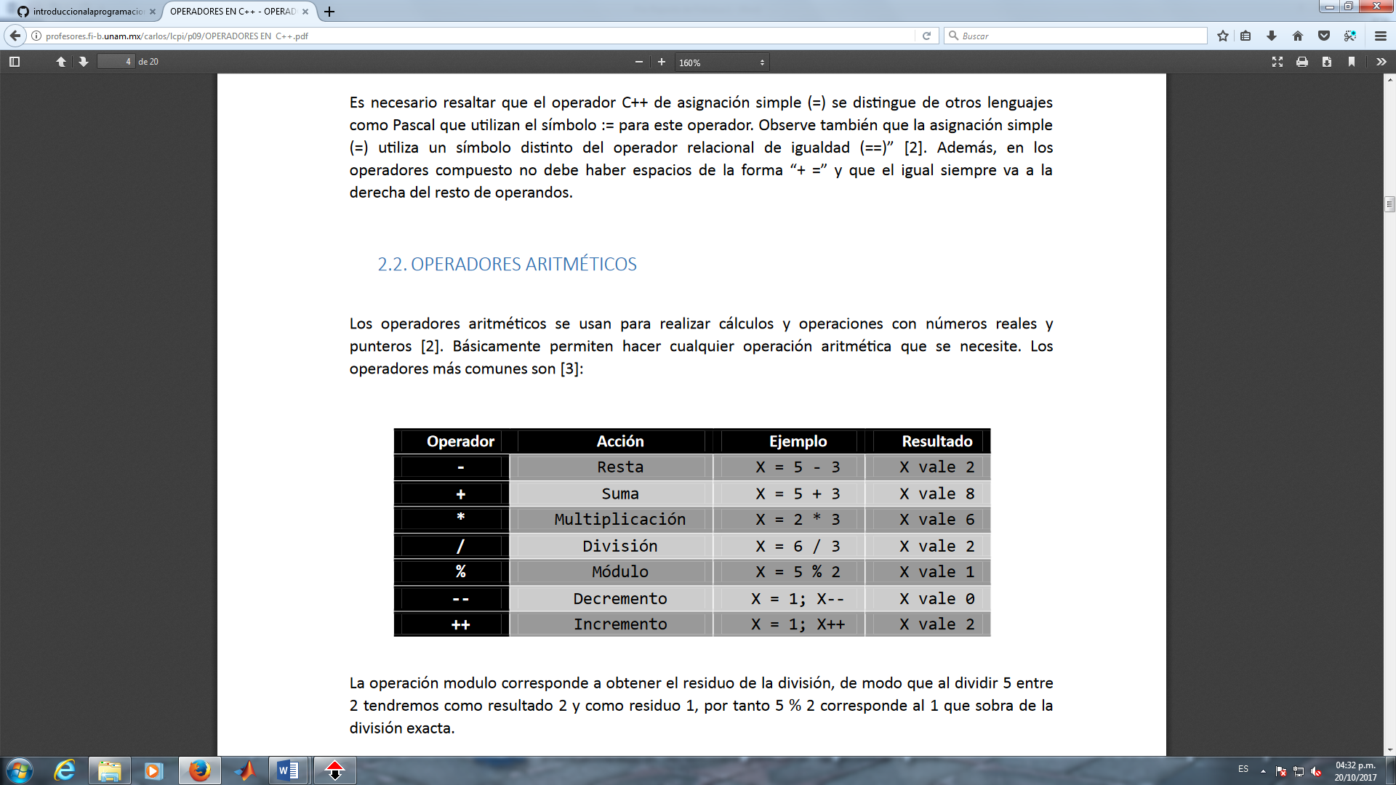

Operadores Aritméticos

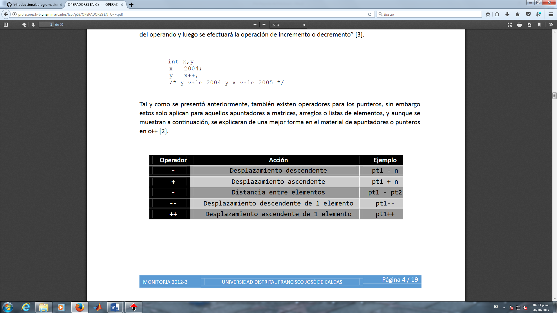

Operadores de Desplazamiento

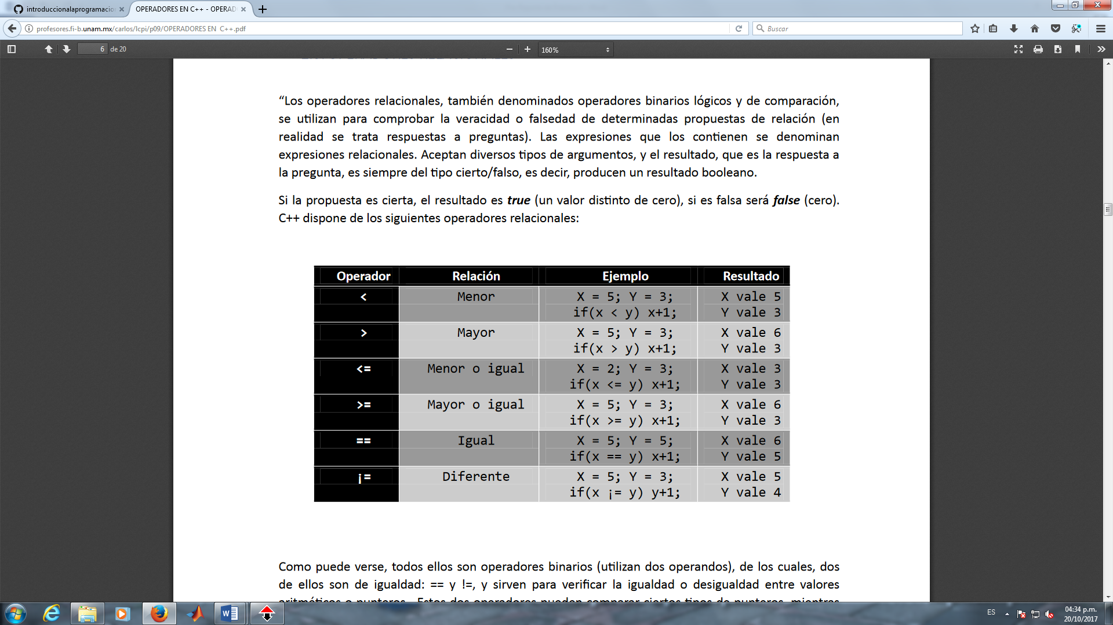

Operadores Relacionales

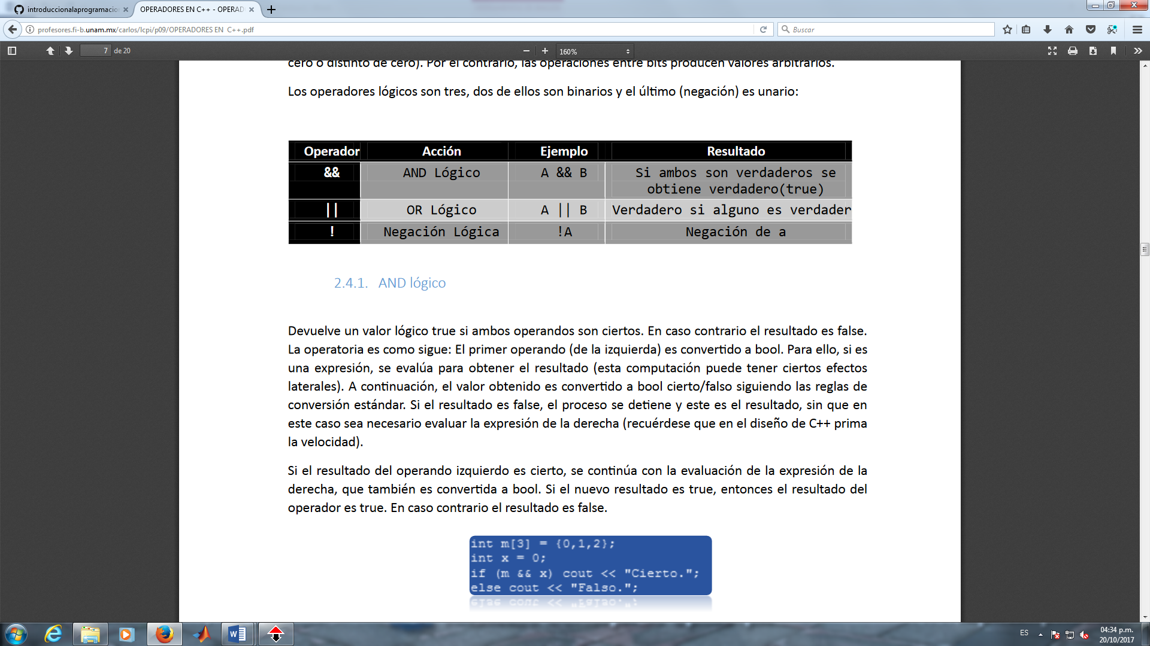

Operadores Lógicos

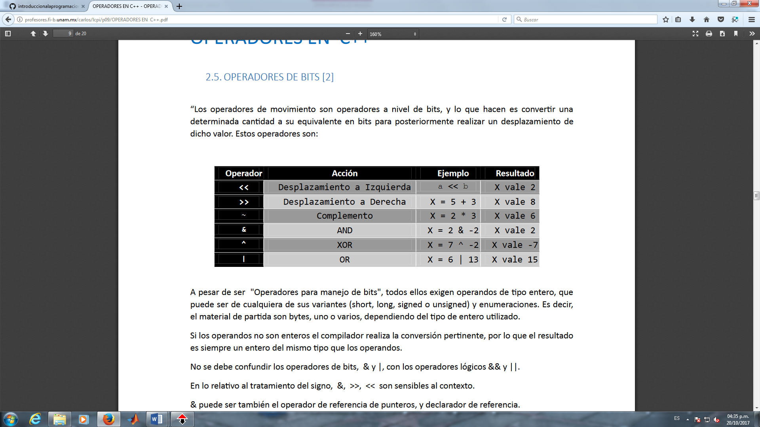

Operadores de Bits

* **Descripción de formatos controlados (Secuencias de escape)**

